優惠券使用
前台畫面點選優惠券使用,此時卡片要放入卡機上面,先按下卡機的確認按鈕後在按下POS機畫面上的確定
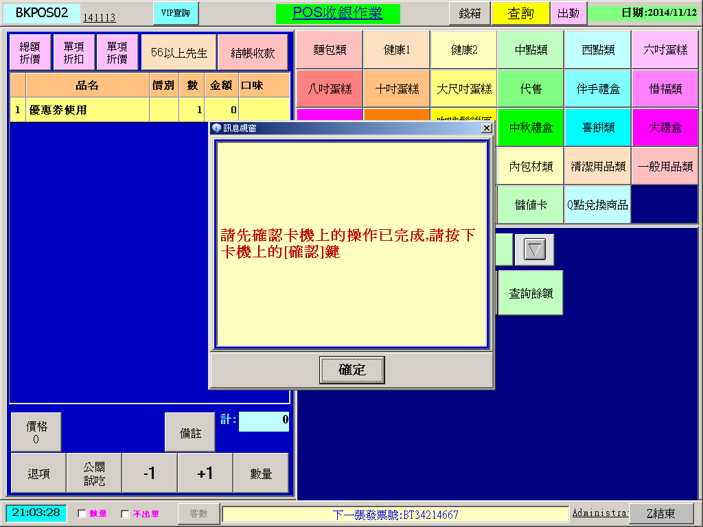

就會出現,該卡片的券類
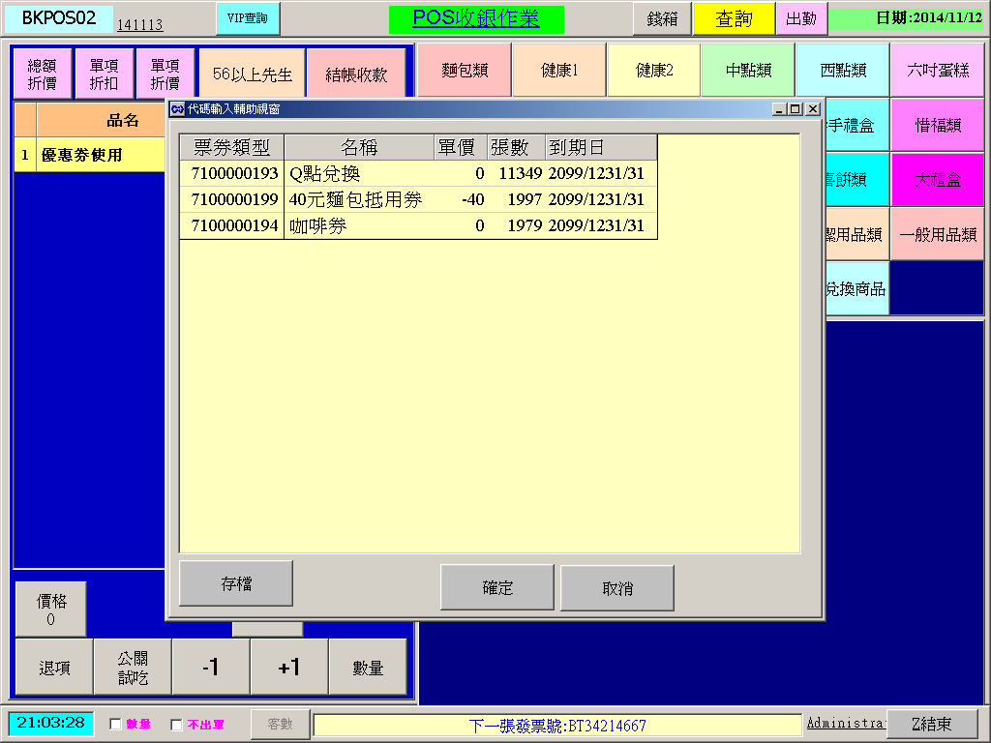
點選好券類,按下確定按鈕
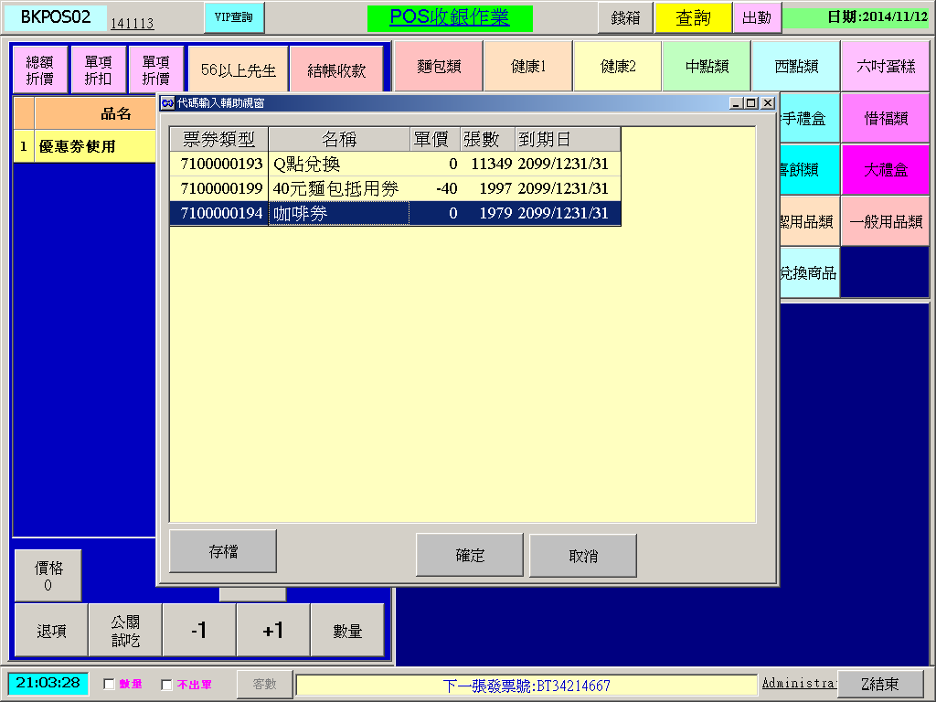
當數量輸入完後按確定,在把卡片放入卡機上
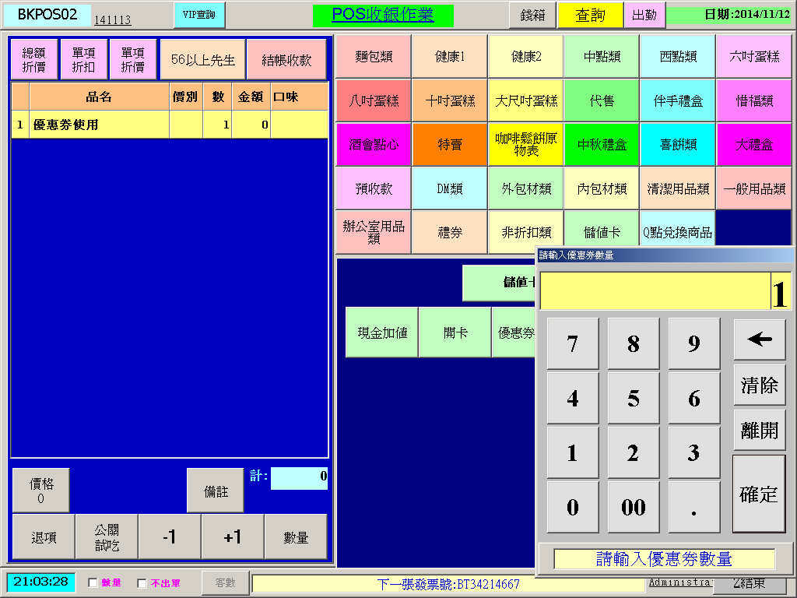
此時優惠券使用就會變成剛剛選的咖啡券
